鸡蛋周报（20180716--201800720）
杨晓霞
从业资格证号：F3028843
投询资格证号：Z0010256
电话：0351-7342558
邮箱：yangxiaoxia@hhqh.com.cn

- 鸡蛋现货
2018年7月20日 | 主产区鸡蛋现货价格（元/斤）
 | 价格 | 周度涨跌
广东 | 3.95 | +0.35
河北 | 3.56 | +0.23
山东 | 3.7 | +0.33
主产区均价 | 3.605 | +0.307
主销区均价 | 3.999 | +0.398
产销均价 | 3.71 | +0.33
主产区鸡苗均价 | 涨跌 | 主产区淘汰鸡均价 | 涨跌
2.9（元/羽） | +0.2 | 4.08（元/斤） | +0.27

当周（7月16日-7月20日）鸡蛋现货价格：
主产区鸡蛋价格：广东3.95元/斤，较上周上涨0.35元/斤；河北3.56元/斤，较上周上涨0.23元/斤；山东3.7元/斤，较上周上涨0.33元/斤；主产区均价3.605元/斤，较上周上涨0.307元/斤；主销区均价3.999元/斤，较上周上涨0.398元/斤；产销均价3.71元/斤，较上周上涨0.33元/斤。
主产区鸡苗均价：2.9元/羽，较上周上涨0.2元/羽。
主产区淘汰鸡均价4.08元/斤，较上周上涨0.27元/斤。

- 鸡蛋期货
当周（7月16日-7月20日）鸡蛋期货
鸡蛋截至收盘，主力合约收盘价4133元/500千克，开盘价4152元/500千克，全天高价4179元/500千克，最低价4121元/500千克，下跌14元/500千克，跌幅0.34%。
今日鸡蛋主力合约成交量8.45万手，减少9.15万手；持仓量11.5万手，减少4526手。
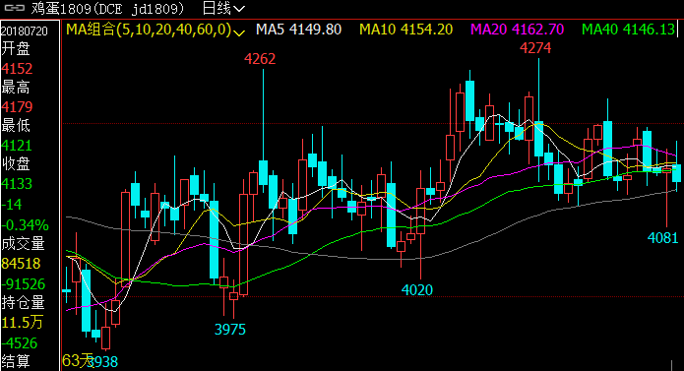
- 综合观点
今日蛋价大部分地区持稳，局部地区小幅上调当前反映天气炎热，产蛋率下降，货源偏少，收货较难，整体库存正常偏少，走货情况基本正常，蛋价多数看稳，预计近期全国大部分地区蛋价以稳为主，局部区域或小幅调整。
根据芝华对蛋鸡存栏数据的统计监测，最新 2018 年 6 月在产蛋鸡存栏量为 11.05亿只，环比增加 1.12%，同比去年增加 4.92%;2018 年 6 月育雏鸡补栏量 8512 万只，环比增加4.13%，同比增加 57.14%。在产蛋鸡存栏增加符合预期判断，说明在产蛋鸡存栏增加趋势已存，尽管存栏小幅增加，但近期全国大范围高温高湿以及台风带来的强降雨天气令市场库存多有不足，同时当前进入暑伏天，鸡群歇伏产蛋率有明显降低情况，供应出现高温期阶段性趋紧，蛋价持续偏暖。蛋价一度走高抑制终端消费，短期内蛋价再度攀升空间有限，或以震荡调整为主。预计鸡蛋1809合约将震荡运行，建议投资者保持观望或短线交易。
- 交易策略建议
1809合约保持观望或短线交易。

风险揭示：您应当客观评估自身财务状况、交易经验，确定自身的风险偏好、风险承受能力和服务需求，自行决定是否采纳期货公司提供的报告中所给出的建议。您应当充分了解期货市场变化的不确定性和投资风险，任何有关期货行情的预测都可能与实际情况有差异，若您据此入市操作，您需要自行承担由此带来的风险和损失。
免责声明：本报告的信息均来源于公开资料，本公司对这些信息的准确性和完整性不作任何保证，文中的观点、结论和建议仅供参考，不代表作者对价格涨跌或市场走势的确定性判断，投资者据此做出的任何投资决策与本公司和作者无关。
本报告所载的资料、意见及推测仅反映本公司于发布日的判断，在不同时期，本公司可发出与本报告所载资料、意见及推测不一致的报告，投资者应当自行关注相应的更新或修改。

和合期货投询部
联系电话：0351-7342558
公司网址：http://www.hhqh.com.cn

和合期货有限公司经营范围包括：商品期货经纪业务、金融期货经纪业务、期货投资咨询业务、公开募集证券投资基金销售业务。

